3А класс. Музыка. 18.04.2020.
Тема. «Джаз-чудо музыка».
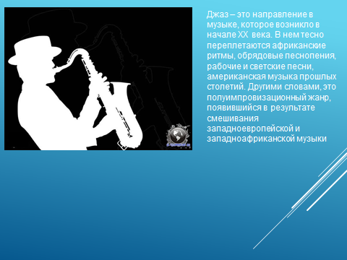
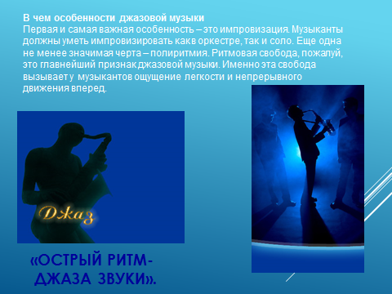

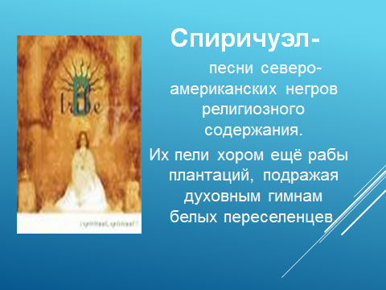
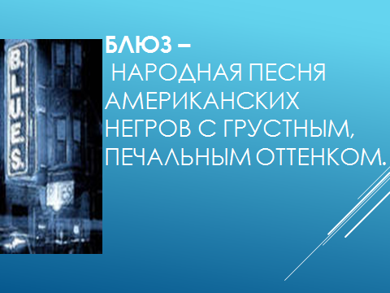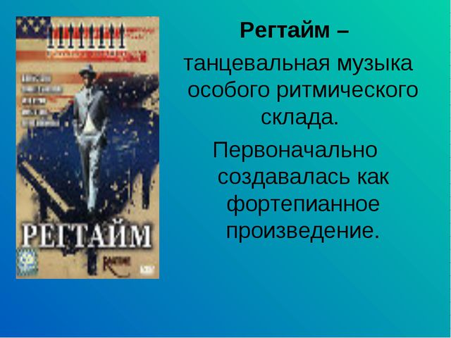
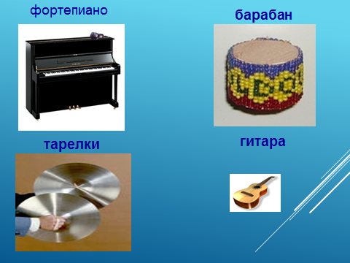
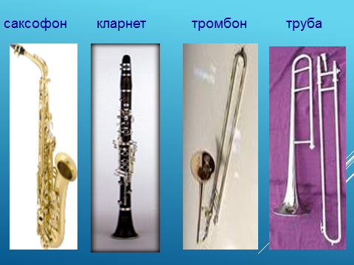

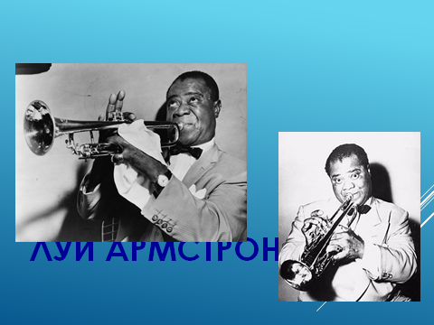
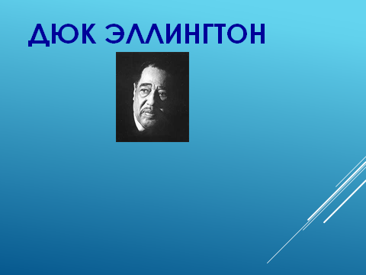
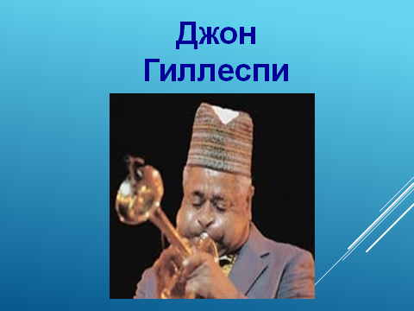
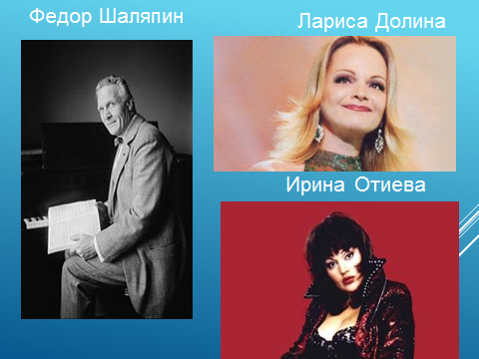

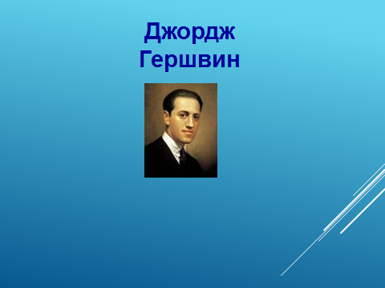
ГЕРШВИН Джордж (1898— 1937) — американский композитор, пианист.
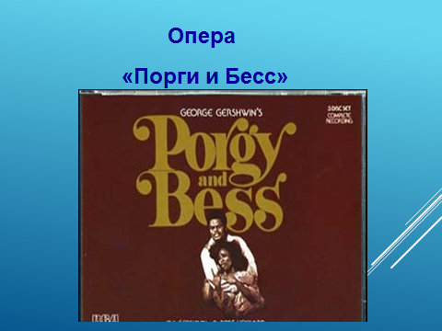
Драматургия оперы связана с реалистическими традициями американского театра 20—30-х гг. ; для неё характерно сочетание трагического и жанрово-комедийного начала ; важную роль в раскрытии образа играет диалог. В мелодике оперы ощутимы ладово-гармоническое и ритмическое своеобразие спиричуэлса , блюзов, регтаймов. «Порги и Бесе» получила признание в США и за рубежом, ныне ставится ведущими театрами мира. Порги- обыкновенный бедняк, а Бесс- юная девушка.
Опера состоит из 3 действий, в которых рассказывается об истории любви двух сердец, на пути которых встречаются опасности и приключения.

Прослушайте колыбельную Клары из оперы «Порги и Бесс» (найдите в Интернете)
Анализ произведения, ответьте на вопросы устно:
-Как звучала мелодия?
-Схожа ли она с другими колыбельными?
-Какая она по-своему характеру?
Прослушайте песню «Мистер Жук» (Муз. Г.Гладкова, сл. Дж. Чиарди) Найдите в Интернете
- В каком стиле прозвучала песня?
- С помощью каких музыкальных средств Вы так быстро определили музыкальный стиль?
Домашнее задание: знать историю возникновения музыкального жанра –джаза, выучить слова песни «Мистер Жук».
Мистер Жук
Муз Г.Гладкова
Сл. Дж.Чиарди
Был когда-то я знаком с рыжим мистером Жуком.
Познакомились мы так: мистер Жук – большой чудак!
Прямо честно и открыто вечером упал в корыто.
Мистер Жук – большой чудак.

Я спросил его: “Куда Вы? Вот так милые забавы!
Вы, наверное, хотите пароходом стать в корыте?”
Жук сказал, идя ко дну: “Отвяжитесь, я тону!
Отвяжитесь, я тону!”

Тут при помощи сука мне пришлось достать Жука.
Выполз он, ворча сердито: “Кто просил Вас лезть в корыто?
Плыл я курсом вест-вест-норд, обожаю водный спорт,
Обожаю водный спорт!

Я сказал бы Вам спасибо, но, простите, слишком горд
С детских лет, признаюсь Вам, всё привык я делать сам:
Ползать сам и сам кусаться, сам тонуть и сам спасаться.
Всё привык я делать сам.
Ползать сам и сам кусаться, сам тонуть и сам спасаться.
Всё привык я делать сам.

